Государственное бюджетное дошкольное образовательное учреждение детский сад № 126 Выборгского района Санкт-Петербурга

Творческая разработка
Реферат
«Развитие двигательных способностей
детей старшего возраста
в процессе реализации здоровьесберегающей технологии «Затейница-резиночка»

Выполнила:
инструктор по физической культуре Сатдарова Е.Ю.

Санкт-Петербург
2020

Содержание

Введение
1.История возникновения игры 3
2.Противопоказания к игре 4
3.Правила игры 5
4.Основные схемы прыжков 7
Заключение
Список информационных источников

Введение
Сохранение и укрепление здоровья детей – одно из приоритетных направлений деятельности современного детского сада. Целью здоровьесберегающих технологий является обеспечение ребенку возможности сохранения здоровья, формирование у него необходимых знаний, умений, навыков по здоровому образу жизни. Реалии времени таковы, что сами дети, при обилии и доступности информации, ежедневно требуют нестандартного подхода в том, что касается собственного развития, образования, да и просто общения с педагогом, в противном случае им будет просто не интересно. По этому педагогам необходимо применять новые методы, формы, технологии, средства, ориентированные на личность ребенка, на развитие его способностей, в том числе и двигательных.
Для развития двигательных способностей детей я использую здоровьесберегающую технологию «Затейница - резиночка!». В прежние времена во всех дворах девочки все свободное время прыгали через резиночку. Сегодня прыгают реже, а зря-это очень полезное для детей занятие.

1.История возникновения игры
Немного истории. Игра возникла в Китае в VII веке, во времена Танской империи и постепенно распространилась по всей Юго-Восточной Азии. Во Францию попала из Индокитая, откуда распространилась в другие европейские страны. В Советский Союз пришла примерно в 1960-х-1970- х годах, когда СССР начал поддерживать активные связи с Социалистическим Вьетнамом. В то же время ,согласно утверждению Самсона Глязера,с этой игрой советских школьников познакомили чешские пионеры ,приехавшие отдыхать в Крым ,в детский лагерь «Артек»-благодаря этому за игрой закрепилось название «чешские прыгалки». Пик ее популярности в СССР пришелся на 80-е годы ХХ века. Здесь в нее играли практически исключительно девочки. Игра проводилась при каждом удобном случае –в школе, во время перемен, во дворе и т.д.
Все новое, это хорошо забытое старое! Так, обыкновенная резинка стала настоящей находкой в моей работе с детьми по стимулированию их двигательной активности. Основой игры являются прыжки. Прыжок в «резинках» это не просто прыжок в высоту. Он имеет особую, отработанную технику, поэтому игра в «резиночку» способствует развитию координации движений, выносливости, ловкости, укреплению всех мышц тела и сердечно-сосудистой системы организма; благодаря тому, что состоит из всевозможных прыжков и подскоков, способствует укреплению костной ткани. Игру используют для обучения детей прямому и обратному счету, алфавиту, а также иностранным языкам.
Я использую резинку в индивидуальной и подгрупповой работе, так как в это время можно выявить двигательные способности детей.

2.Противопоказания к игре
К сожалению, не всем рекомендуется заниматься прыжками, так как нагрузки при выполнении данных упражнений очень велики . В эту группу входят :
-дети, имеющие отклонения со стороны сердечно-сосудистой системы, им противопоказаны упражнения, выполнения которых связано с задержкой дыхания ,резким изменением темпа движений.
-дети, имеющие болезни верхних дыхательных путей (хроническое воспаление легких, астматический бронхит). Выполнение необычных по координации физических упражнений может вызвать у дошкольников нарушение ритмичности дыхания.
Также следует учесть, что при прыжках очень сильно увеличивается артериальное давление. При повышенном артериальном давлении дети плохо переносят прыжки, подскоки.
Прыжки направлены на тренировку внутренних органов и систем детского организма. Прыжки через «резинку» способствуют развитию двигательных способностей, повышению выносливости, тренируют чувство ритма, в прыжках дети проявляют большую активность и настойчивость. И самое главное-эта игра не требует много места и большого количества игроков, нет необходимости покупать дорогостоящее оборудование, так как все, что требуется для игры, это прочная и эластичная резинка.
В предварительной работе с детьми, я использую следующие этапы:
-знакомлю детей с новым спортивным атрибутом-резинка и ее свойствами (эластичность ,прочность и т.п.);
-рассказываю и показываю об игре «резиночка» ,используя ИКТ;
-рассказываю о правилах игры;
-подбираю упражнения для воспитанников с учетом возрастных и индивидуальных особенностей;
-изготавливаю карточки со схемами прыжков. Объясняю детям как пользоваться схемами;
-показываю выполнение простых и сложных прыжков.

3.Правила игры
Правила игры в «резиночку» просты, как все гениальное. Для игры понадобится отрезок резинки, длиной от 2 до 4 метров и участники в количестве от 3 человек. Резиночка связывается , образуя замкнутый контур, и растягивается на ногах 2 играющих, после чего 3 участник начинает игру.
Как известно, в игре «резиночка» существует несколько конов (когда резинка поднимается все выше).Основная задача детей-дошкольников-познакомиться с разнообразием упражнений, прыжков через резинку ,освоить их, научиться правильно их выполнять, а уже дальше дети по мере взросления смогут освоить и более сложное выполнение упражнений-прыжки через резинку, поднятую до середины икры ноги, до колен и т. д. Нужно дать детям возможность получить радость от правильно выполненных упражнений, а чтобы это произошло, упражнения должны быть под силу дошкольникам.
Уровни сложности игры в резиночку (этажи):
Первый-когда резиночка находится на уровне щиколоток тех ,кто стоит в «резиночке»
Второй-резиночка под коленями
Третий-резиночка на уровне бедер
Четвертый-резиночка на уровне пояса
Пятый-резиночка на уровне груди
Шестой-резиночка на уровне шеи
Седьмой-резиночка держится руками на уровне ушей
О чем стоит договориться перед игрой в резиночку:
-зацепки в счет или нет (это касается обуви, резинка может зацепляться за ремешки, заклепки),отсюда сразу же вытекает следующее правило-если в счет зацепки, тогда можно или нет снимать обувь;
-«выскользки» в счет или нет (когда в упражнениях нужно наступить на резинку, но резинка все же выскальзывает из-под стопы в последний момент);
-с остановками (и сколько остановок) или без-например ,в «десяточках», когда одно действие нужно сделать много раз подряд;
-можно или нет останавливать резинку (она может двигаться при ветре и мешать выполнять упражнения)-это называется «море останавливать»;
-земля или/и люди «горячие»-это означает, что если падаешь, нельзя руками задевать землю или/и людей, чтобы удержаться.
Как именно прыгать –мы в детстве часто придумывали сами. Поэтому данная технология может развивать и творчество в двигательной деятельности. Сначала просто, потом с переворотами, всегда было очень интересно. Если детям напомнить об игре-они сами быстро придумают разные варианты прыжков, нужно показать хотя бы несколько, какие вы помните. Многие прыжки сопровождаются стихами, так легче, чтобы не сбиться-стихи задают ритм. Вот несколько примеров:
1.Чипполино, Буратино,
Папа Карло и Мальвина.
2.Резинку нужно изучать,
Чтобы прыгать и скакать.
Если научаешься,
Потом всегда справляешься.
3.Чтоб резинку изучить,
Ноги прыгать научить,
Постарайся срочно!
Сумеешь прыгать-точно!
4.Основные схемы прыжков

Основные схемы прыжков в резиночку, которые я использую в индивидуальной работе с детьми:
«Березка»
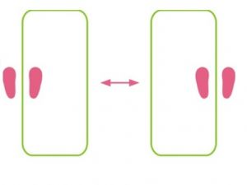
Исходное положение :стоя к резиночке боком. Перепрыгивать сначала через одну половинку резиночки, а затем через вторую таким образом, чтобы резинка оставалась между ногами. Повторить это действие столько раз, сколько лет прыгающему игроку. Выпрыгнуть за резиночку.

«Пешеходы»
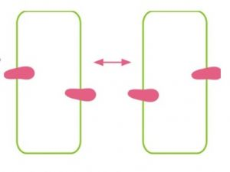
Исходное положение :стоя к резиночке лицом. Прыгать на резиночку нужно так, чтобы каждая половинка ее была прижата ногой к земле ,а после сменить ноги.
«Фиалка»
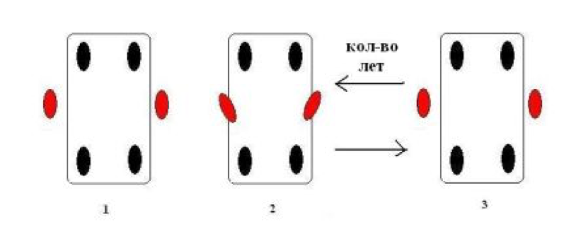
Игроку нужно встать лицом к одному из держащих резиночку так, чтобы две ее части располагались между ног. Затем он подпрыгивает и пятками наступает на ближайшие резиночки. Число повторений такое, как возраст игрока.
«Карандаш»
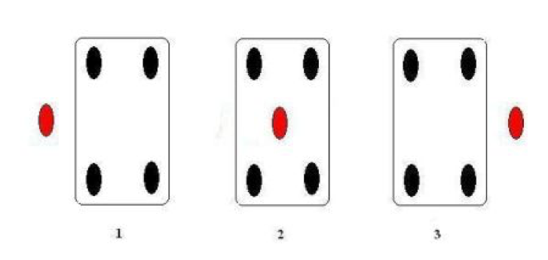
Нужно прыгать на одной ноге, как в простом прыжке.

«Московские»
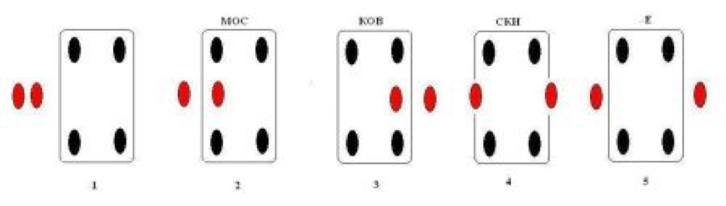
На каждый прыжок проговаривается слог: «мо -сков- ски -е».

Заключение
Применение здоровьесберегающей технологии «Затейница- резиночка» зависит от условий работы каждой возрастной группы: общего уровня, физического и умственного развития детей, их двигательных умений, состояния здоровья каждого ребенка, его индивидуальных типологических особенностей, времени года, особенностей режима, места проведения, интересов детей.
Здоровьесберегающая технология «Затейница – резиночка» » в образовательном пространстве дошкольной образовательной организации -это не только полезное для здоровья и развития детей дело, но также она может помочь дошкольникам развить двигательные способности в прыжках, обрести новых друзей, весело и приятно провести время, почувствовать себя в роли лидера.

Список использованных источников

1.Глязер С.В. Ларчик с играми. -М. :Детская литература,1975.
2.Журнал «Инструктор по физической культуре» №5/2014.ТЦ Сфера.
3. «Чешская прыгалка» .Журнал «Вожатый» №1/1977.
4.Адашкявичине Э.И. «Спортивные игры и упражнения в детском саду»,М,1992 г.
5.Гуревич И.А. «300 соревновательных игровых заданий по физическому воспитанию»,М.,1994 г.
.

